表一 项目基本情况
建设项目名称 | 新建10万吨/年碎石加工生产线项目
建设单位名称 | 旺苍县龙强建材有限公司
建设项目性质 | þ新建 ¨改扩建 ¨技改 ¨迁建 （划√）
主要产品名称 | 建筑用砂石、铁路道砟、公路面料
设计生产能力 | 年产碎石100000吨
实际生产能力 | 年产碎石100000吨
环评时间 | 2018年12月 | 开工日期 | 2019年11月
投入试生产时间 | / | 现场监测时间 | 2019年12月
环评报告表  审批部门 | 旺苍县环境保护局 | 环评报告表编制单位 | 四川省国环环境工程咨询有限公司
环保设施设计单位 | / | 环保设施施工单位 | /
投资总概算 | 1600万元 | 环保投资总概算 | 84.5万元 | 比例 | 5.28%
实际总投资 | 1600万元 | 实际环保投资 | 84.5万元 | 比例 | 5.28 %
验收监测依据 | 《建设项目环境保护管理条例》国务院令第682号；  《建设项目竣工环境保护验收暂行办法》国环规环评[2017]4号；  《建设项目竣工环境保护验收技术指南 污染影响类》生态环境部公告2018年第9号；  《关于进一步加强建设项目竣工环境保护验收监测(调查)工作的通知》川环发[2006] 61号；  四川省国环环境工程咨询有限公司《新建10万吨/年碎石加工生产线项目环境影响报告表》；  旺苍县环境保护局 旺环审批[2019] 1号《关于新建10万吨/年碎石加工生产线项目环境影响报告表的批复》；
验收监测评价标准、  标号、级别、限值 | 《污水综合排放标准》（GB 8978-1996）一级标准；  《工业企业厂界环境噪声排放标准》（GB 12348-2008）3类标准；  《大气污染物综合排放标准》（GB 16297-1996）二级标准；  《一般工业固体废弃物贮存、处置场污染控制标准》（GB 18599-2001）规定标准；
表二 主要生产工艺
项目由来
四川龙强投资管理有限公司是经过四川省政府批准，省工商管理局核准登记成立，投资管理、资产管理、投资咨询服务、实体投资、房地产开发与一起的专业化金融服务公司。公司注册资金5000万，法定代表人李友权。2014年3月11日，四川龙强投资管理有限公司与旺苍县政府签订旺苍建材产业园区投资协议。为了开展长石及辉岩矿资源综合利用开发项目，根据投资协议，公司法人李友权注册了旺苍县龙强建材有限公司；为了在旺苍县正源乡竹园村、英萃镇新建村、黄洋镇黄洋村建设年开采辉绿岩10万立方及石料加工项目，公司法人李友权在旺苍县注册了旺苍县虎林矿业有限公司。2018年11月20日，经公司法人李友权提议，公司领导层集体研究决定将“年开采辉绿岩10万立方及石料加工项目”的碎石加工资产剥离到旺苍县龙强建材有限公司，为此，旺苍县龙强建材有限公司向旺苍县发改局申请项目投资备案：备案号：川投资备【2018-510821-30-03-318429】FGQB-0350号。2018年12月，旺苍县龙强建材有限公司委托四川省国环环境工程咨询有限公司编写了《新建10万吨/年碎石加工生产线项目建设项目环境影响报告表》，并取得旺苍县环境保护局对其下达的批复（旺环审批[2019] 1号）。
（一）工程基本情况
1. 项目名称、性质、建设地点
项目名称：新建10万吨/年碎石加工生产线项目
建设单位：旺苍县龙强建材有限公司
建设地点：旺苍县黄洋建材产业园区
占地面积：40亩
建设性质：新建
旺苍县龙强建材有限公司新建10万吨/年碎石加工生产线项目位于旺苍县黄洋建材产业园，占地约40亩。利用自有辉绿岩矿和外购石灰矿为原料，新建砂石加工生产线1条，购置破碎机、制砂机、振动筛、绞沙机、压滤机、袋式除尘器等，新建三级沉淀池、污泥干化池，配套建设原料堆场、成品库等，达到年产10万吨建筑用砂石、10万吨铁路道砟、公路面料10万吨的生产能力，实际投资1600万元。
2. 产品方案
项目产品为建筑用碎石、机制砂、铁路道砟，产品方案见下表2-1。
表2-1 产品方案
序号 | 产品名称 | 组成 | 规格型号 | 生产规模 |  | 备注
1 | 建筑用碎  石、机制砂 | 机制砂 | 0～4.75cm | 4.5 万吨 | 10 万吨 | 洗砂区产品
1 | 建筑用碎  石、机制砂 | 米石 | 4.75~10mm | 1.5 万吨 | 10 万吨 | 石灰石矿做  原料
1 | 建筑用碎  石、机制砂 | 碎石 | 10~15mm | 1.0 万吨 | 10 万吨 | 石灰石矿做  原料
1 | 建筑用碎  石、机制砂 | 碎石 | 15~20mm | 1.0 万吨 | 10 万吨 | 石灰石矿做  原料
1 | 建筑用碎  石、机制砂 | 碎石 | 20~25mm | 1.0 万吨 | 10 万吨 | 石灰石矿做  原料
1 | 建筑用碎  石、机制砂 | 碎石 | 25~36mm | 1.0 万吨 | 10 万吨 | 石灰石矿做  原料
2 | 铁路道砟 | 道砟 | 36~63mm | 10 万吨 | 10 万吨 | 辉绿岩矿做  原料
3 | 公路面料 | 米石 | 2.36~4.75mm | 3.5 万吨 | 10 万吨 | 辉绿岩矿做  原料
3 | 公路面料 | 碎石 | 4.75~10.0mm | 3.5 万吨 | 10 万吨 | 辉绿岩矿做  原料
3 | 公路面料 | 碎石 | 10.0~15.0mm | 3.0 万吨 | 10 万吨 | 辉绿岩矿做  原料
合计 |  |  |  | 30 万吨

3. 投资规模及资金来源
（1）投资规模
本项目总投资1600万元，其中环保投资84.5万元，占总投资的5.28 %。
（2）资金来源
全部来自企业自筹。
4. 劳动定员及工作制度
本项目定员15人，实行白班 8小时工作制，全年生产运行300天。
5. 外环境关系
项目位于旺苍县黄洋建材产业园区，项厂区北面为混凝土搅拌站项目和旺苍茂毅通公路工程有限公司，厂区西南面紧邻旺苍县红磊石材有限公司；厂区西面为旺苍县永浩建筑路面材料有限公司，厂区南面紧邻汉邦涂料公司。本项目周围无其他社会关注的自然保护区、文物保护、名胜古迹等特别保护的环境敏感目标，与周围环境相容。
6.项目总平面布置
项目中部为主要生产加工区域，高噪声设备在项目中部集中布设，并将高噪声设备地 埋式、安装减振装置，原料堆场布设在项目南侧，产品堆场布设在项目北侧。项目东侧为洗砂区域，项目周围 100 米范围内无居民、农户等，项目噪声对周围影响较小。项目靠近202 省道，便于运输。项目生产废水处理设施设三级沉淀池和板式压滤机，位于项目南侧，便于收集生产废水。项目能达到功能组织合理、设备配置得当、结构清晰、进场顺畅、环保设施配套齐全等要求。

主要原辅材料及能耗
表2-2 主要原辅料及能耗情况表
名称 |  | 年耗量 | 来源 | 主要化学成分
主（辅）料 | 石灰石 | 100509.300t/a | 外购 | SiO2、CaO、MgO、  Fe2O3、Al2O3
主（辅）料 | 辉岩矿 | 201018.912t/a | 外购 | SiO2、CaO、MgO、  Fe2O3、Al2O3
主（辅）料 | 絮凝剂 | 0.04 t/a | 外购 | 聚合氯化铝
能源 | 电 | 375 万 kW·h/a | 电网 | /
能源 | 柴油 | 4800 L/a | 当地加油站 | /
能源 | 清水 | 8154 m³/a | 河水 | H₂0

工程项目水平衡图

本项目用水平衡图见图2-1。

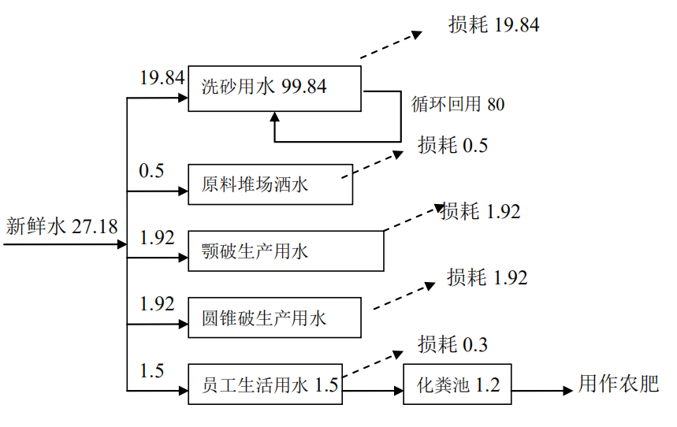
图2-1 项目水平衡图（单位:m³/d）

（二）生产工艺流程及产污环节
生产工艺流程简述
（一）石灰石加工工艺
石灰石加工采用湿式加工。
原料堆放：外购原料运至原料堆场进行临时堆放，堆放过程会产生堆场扬尘；
颚破：原料通过给料机送入鄂破机，经颚式破碎机进行第一次破碎，然后经传送带送至振动筛进行筛分，此过程产生噪声及粉尘；粒径20~48mm的颗粒传送带送至碎石产品堆场，粒径0~20mm的颗粒传送带送至二次筛分系统，粒径大48mm的颗粒传送带送至圆锥破碎机。
第一次筛分：颚式破碎机破碎的石料经过一定规格的振动筛筛选，通过筛网的筛分，选出破口石（粒径20~48mm）直接传送带送入成品堆放，较大的颗粒传送带送入圆锥破碎机，较小的颗粒传送带送入二次筛分系统。此过程产生粉尘、噪声。
圆锥破：粒径大于48mm的颗粒传送带送至圆锥破碎机，破碎后的颗粒进入二次筛分系统。此过程产生粉尘、噪声。
第二次筛分：
颚式破碎机破碎的石料，粒径0~20mm的颗粒传送带送至二次筛分系统，通过筛网的筛分，选出不同粒径（0~4.75mm；4.75~10mm；10~15mm；15~20mm）直接传送带送入成品堆放。
圆锥破碎机破碎的石料经过一定规格的振动筛筛选，通过筛网的筛分，选出不同粒径（0~4.75mm；4.75~10mm；10~15mm；15~20mm）直接传送带送入成品堆放，较大的颗粒传送带送入圆锥破碎机二次破碎。
此过程产生粉尘、噪声。
制砂：汽车将（粒径 4.75~10mm）米石运转至洗砂区域，原料经过喷水冲洗，通过制砂机将碎石颗粒进一步破碎后，进入绞沙池，通过绞沙机得到机制砂（粒径＜4.75mm）。此过程产生废水和少量噪声；
洗砂：汽车将（粒径0~4.75mm）细砂运转至洗砂池，然后通过绞沙机得到粉砂。此过程产生废水和少量噪声；
压滤：洗砂池废水通过泵提升至压滤机，产生的泥饼可直接外售。废水进入三级沉淀池沉淀后回用于洗砂工序。
产品堆场：各种规格的合格石料在有传送带送至成品堆放区分区堆存。产品运输采用装载机铲装至运输车辆，封闭运输至需求方。
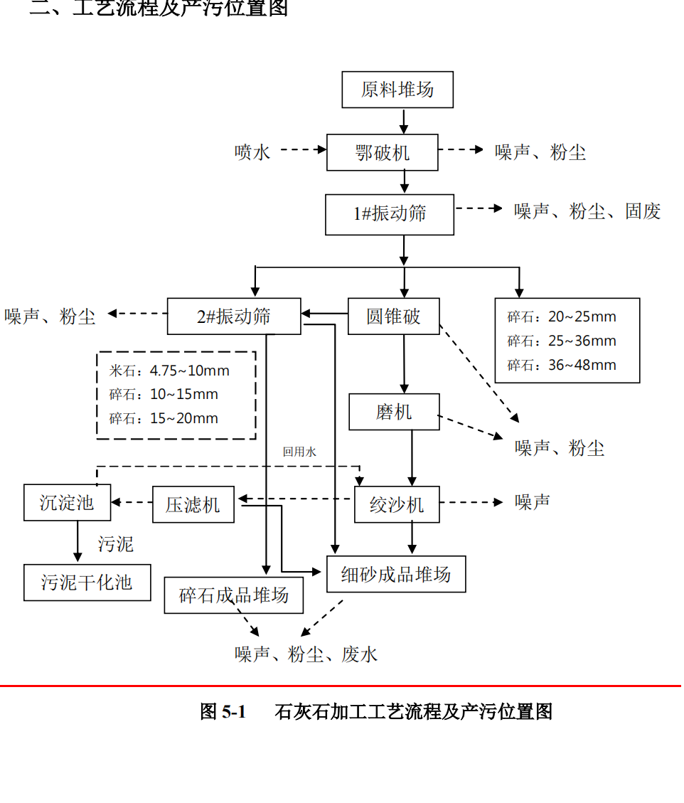
图2-2 石灰石加工工艺流程及产污工序图
（二）辉绿岩矿石加工工艺
辉绿岩矿石加工采用湿式加工。
原料堆放：外购原料运至原料堆场进行临时堆放，堆放过程会产生堆场扬尘；
颚破：原料通过给料机送入鄂破机，经颚式破碎机进行第一次破碎，然后经传送带送至振动筛进行筛分，此过程产生噪声及粉尘；粒径36~63mm的颗粒传送带送至铁路道砟产品堆场，粒径0~36mm的颗粒传送带送至二次筛分系统，粒径大63mm的颗粒传送带送至圆锥破碎机。
第一次筛分：颚式破碎机破碎的石料经过一定规格的振动筛筛选，通过筛网的筛分，选出破口石（粒径36~63mm）直接传送带送入道砟成品堆放场堆放，较大的颗粒传送带送入圆锥破碎机，较小的颗粒传送带送入二次筛分系统。此过程产生粉尘、噪声。
圆锥破：粒径大于63mm的颗粒传送带送至圆锥破碎机，破碎后的颗粒进入二次筛分系统。此过程产生粉尘、噪声。
第二次筛分：
颚式破碎机破碎的石料，粒径0~36mm的颗粒传送带送至二次筛分系统，通过筛网的筛分，选出不同粒径（2.36~4.75mm；4.75~10mm；10~15mm）直接传送到送入公路面料成品堆放场堆放。较大的颗粒传送到送入圆锥破碎机二次破碎。
圆锥破碎机破碎的石料经过一定规格的振动筛筛选，通过筛网的筛分，选出不同粒径（2.36~4.75mm；4.75~10mm；10~15mm；）直接传送带送入公路面料成品堆放场堆放。较小（0~2.36mm；4.75~10mm；10~15mm）的颗粒传送带送入机制砂成品场堆放。较大的颗粒传送带送入圆锥破碎机二次破碎。
此过程产生粉尘、噪声。
制砂：汽车将（粒径 4.75~10mm）米石运转至洗砂区域，原料经过喷水冲洗，通过制砂机将碎石颗粒进一步破碎后，进入绞沙池，通过绞沙机得到机制砂（粒径＜4.75mm）。此过程产生废水和少量噪声；
洗砂：汽车将（粒径0~4.75mm）细砂运转至洗砂池，然后通过绞沙机得到粉砂。此过程产生废水和少量噪声；
压滤：洗砂池废水通过泵提升至压滤机，产生的泥饼可直接外售。废水进入三级沉淀池沉淀后回用于洗砂工序。
产品堆场：各种规格的合格石料在有传送带送至成品堆放区分区堆存。产品运输采用装载机铲装至运输车辆，封闭运输至需求方。
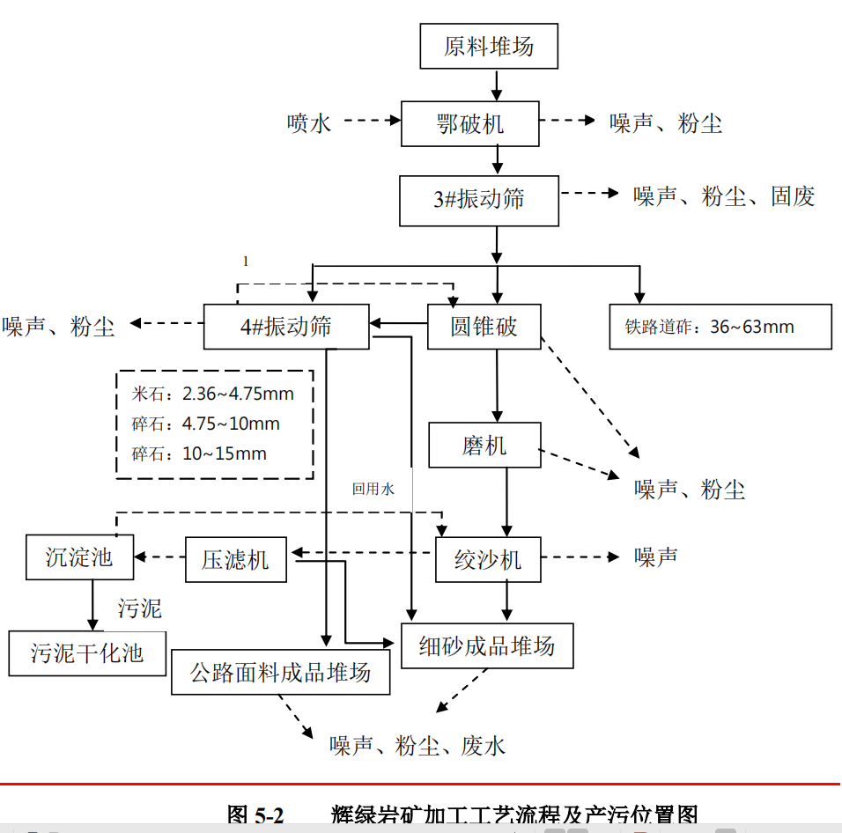

图2-3 辉绿岩矿加工工艺流程及产污工序图
表三 主要污染物的排放及治理措施

主要污染源、污染物排放和污染防治措施
3.1 废气污染物排放及治理
（1）破碎粉尘
本项目所加工材料为石灰石和辉绿岩石，本项目运营过程中所使用的颚式破碎机、圆锥式破碎机、振动筛在对原料进行加工的过程中会产生大量粉尘。项目将粉尘引至后端布袋除尘设施处理，15米高排气筒排放，同时颚式破碎机、圆锥破、制砂机进料口设置罩棚，并于罩棚口安装喷雾抑尘装置；筛分机作业面安装喷雾抑尘装置；缩短破碎机排料降落距离，安装喷雾湿抑制装置，以减少粉尘落至传送带产生的粉尘逸散。
（2）堆场粉尘
项目加工区堆场起尘主要是自然砂、机制砂成品堆场起尘，在环境风速足够大时就产生了扬尘。项目对成品堆场、原料堆场加厂棚进行遮盖，并对堆场表面洒水降尘。
（3）装货、卸料起尘
项目在装货、卸料会产生起尘。对此在装货和卸料场地设置厂棚，对装卸点、堆场表面及中转过程进行洒水降尘。
（4）运输道路扬尘
项目厂内道路采用碎石硬化，厂区出口处设置洗车槽，并定期对道路进行洒水抑尘，同时加强路面维护，运输车辆加盖蓬布做好遮掩工作，并控制车速。

（5）食堂油烟
本项目食堂就餐人数少，烹饪时会产生少量油烟，安装油烟净化器，对大气污染程度较小。
3.2 废水排放及治理
本项目产生的废水为生产废水和生活污水。
（1）生产污水：项目生产废水主要为洗砂过程中产生的冲洗水。项目对生产过程中的生产废水先经浓缩罐浓缩后，再加入絮凝剂，上清液排入三级沉淀，用于洗砂循环使用，不外排，下层浓缩液再经压滤机压成泥饼。
（2）生活污水：该项目产生的污水主要为职工日常生活产生的生活污水，在厂区利用原水泥厂的化粪池对员工生活污水收集处理后作农肥使用，不外排。
3.3 噪声排放及治理
本项目的噪声源主要来自生产线的破碎机、振动筛、运输车辆产生的噪声，其噪声级一般在75～100dB（A）之间。为了控制噪声污染，本项目选用低噪音设备，对破碎机、振动筛等主要噪声设备进行合理布局、基座减振，以进一步降低设备噪声对敏感点的影响。高噪音场所要求工人配备隔声耳罩等个人防护用品，以减轻噪声对工人的影响。此外，在厂界搭建隔音板，可对运营时的生产噪声起到有效的阻隔效果。
3.4 固体废物排放及治理
生活固废：生活垃圾经收集后，交由当地环卫部门统一处理。
生产固废：布袋除尘器收集后的粉尘统一外售；洗砂废水经压滤机处理后产生的泥饼统一收集后外售；三级沉淀池的沉淀物定期利用小型挖掘机清掏，晾干后外售。
危险废物：项目在设备维护维修过程产生的少量废机油等危险废物由嘉川镇同创柳工服务站维修工作人员及时带走，由该企业进行处理，项目不设危废暂存间。
3.5 项目变动情况
序号 | 环评及批复要求 | 实际建设情况 | 备注
1 | 筛分粉尘设置布袋除尘系统 2 套（布袋除尘+15 米高排气筒） | 筛分粉尘设置布袋除尘系统 1套（布袋除尘+15 米高排气筒） | 项目实际生产线一条，配1套除尘系统
3.6 环境风险防范措施
本项目所涉及物料均未涉及重大危险源，环境风险事故主要是污水处理设备、管道泄露事故、变压器事故喷油。为了将风险事故发生的可能性和危害性降低到最小程度，真正做到防患于未然，达到预防事故发生的目的，本项目采取如下措施加以防范：
1）要求污水收集池和所有污水管网采用地埋式或半地埋式，做防渗处理。
2）沉淀池应定期清掏，保证生产废水经沉淀池沉淀后循环使用，不得将污水排入周围环境中，防止污染黄洋河。
3）设置变压器总事故贮油池 1 个，预防变压器事故喷油，其容量应按最大一台变压器的油量确定。
4）做好防渗防漏工作，禁止项目将产生的废水、生活垃圾等排向黄洋河。
5）加强环保设施日常运行及维护管理，确保各项污染物稳定达标排放。
6）加强生产期环境保护工作，优化工艺设计及设备选型，落实环保投资及各项污染防治设施建设。

表四 建设项目环境影响报告表主要结论及审批部门审批决定
- 建设项目环境影响报告表主要结论及建议
本项目符合国家产业政策，符合当地园区规划。项目采取相应的污染治理措施经济技术可行，措施有效，无大的环境制约因素，符合清洁生产要求。因此，只要严格落实本环评提出的污染防治措施和环境风险防范措施，严格执行“三同时”制度，确保项目产生的污染物达标排放，建设项目从环保角度而言是可行的。
建议及要求：
1、在生产过程中要采取严格的噪声治理措施，保证噪声达标排放。
2、由于项目临近黄洋河，禁止项目将产生的废水、生活垃圾等排向黄洋河。

（二）环境影响报告表批复（旺环审批 [2019] 1号）
旺苍县龙强建材有限公司：
你公司报送的《新建10万吨/年碎石加工生产线项目环境影响报告表》已收悉，经研究，现批复如下：
一、该项目位于旺苍县黄洋建材产业园区，原项目建设单位为旺苍县虎林矿业有限公司，因公司领导层集体研究，将该项目剥离至旺苍县龙强建材有限公司，同时该项目属于我县环保违法违规清理整顿名单中的项目，本次为补办环评。主要建设内容为建设砂石生产线一条，并购置破碎机、制砂机、振动筛、绞沙机、压滤机等主要生产设备，新建污泥干化池，规范建设原料堆场、产品堆场等，达到年产10万吨建筑用砂石、10万吨铁路道砟、10万吨公路面料的生产能力。项目总投资1600万，其中环保投资84.5万元。项目符合国家现行产业政策，符合黄洋建材产业园区规划要求，在认真落实报告表中提出的环保措施和下述要求后，项目建设不会改变项目所在区域的环境功能，从环境保护角度分析，我局同意该项目按照《新建10万吨/年碎石加工生产线项目环境影响报告表》所列的项目性质、规模、地点、环境保护措施进行建设。
二、该在项目还应重点做好以下工作：
严格落实《新建10万吨/年碎石加工生产线项目环境影响报告表》所列的项目性质、规模、地点、环境保护措施等要求，加强建设期和生产期环境保护工作，优化工艺设计及设备选型，落实环保投资及各项污染防治设施建设，明确单位内部环境管理机构、人员；加强环保设施日常运行及维护管理，确保各项污染物稳定达标排放；强化环境管理，杜绝事故污染，确保环境安全。
三、项目环境影响评价文件经批准后，如工程的性质、规模、工艺、地点或者防治污染、防止生态破坏的措施发生重大变动的，建设单位应当重新报批环境影响评价文件，否则不得实施建设。
四、项目建设必须依法严格执行建设项目环保设施和主体工程同时设计、同时施工、同时投入使用的环境保护“三同时”制度，项目竣工时，建设单位必须按规定程序组织项目竣工环保验收，验收合格后，项目方可正式投入使用。
五、该项目由旺苍县环境监察执法大队负责日常环境保护监督管理工作。

表五 验收监测质量保证及质量控制
为了确保监测数据的合理性、可靠性和准确性，必须对监测全过程（包括布点、采样、样品贮运、实验室分析、数据处理等）进行质量控制。
5.1 严格按照验收监测方案的要求开展监测工作。
5.2 合理布设监测点，保证各监测点位布设具有科学性和可比性。
5.3 采样人员必须遵守采样操作规程，认真填写采样记录，按规定保存、运输样品。
5.4 在验收监测期间，及时了解工况情况。
5.5 监测分析采用国家有关部门颁布的标准方法或推荐方法；监测人员经考核合格并被授权进行采样活动，所有监测仪器、量具均经过计量部门检定合格后并在有效期内使用。
5.6 现场采样和测试前，按照国家环保局发布的环境监测技术规范的要求进行质量控制，噪声测定前后校正仪器，以此对分析结果的准确度和精密度进行控制。
5.7 噪声监测质量保证
（1）噪声监测仪使用精密度为2型的积分声级计，测量前后用标准声源发生器进行校准，测量前后仪器灵敏度相差均不大于0.5 dB。
（2）噪声测量在无雨雪、无雷电，风速小于5 m/s的气象条件下进行。
5.8废气监测质量保证和质量控制措施
- 无组织废气监测按照《大气污染物无组织排放监测技术导则》（HJ/T 55-2000）执行。
- 有组织废气监测按照《固定污染源废气监测技术规范》（HJ/T 397-2007）、《固定污染源废气低浓度颗粒物的测定 》（HJ 836-2017）执行。
- 尽量避免被测物中共存污染物对分析仪器的交叉干扰；
5.9 监测报告严格实行三级审核制度。

表六 监测内容
（一）无组织废气
点位：厂界下风向10米内设2个采样点。
项目：颗粒物。
频次：每天监测三次，小时值，连续监测二天。
（二）有组织废气
点位：布袋除尘器排气筒。
项目：颗粒物。
频次：每天监测三次，小时均值，连续监测二天。
（三） 噪声
点位：在厂界东侧、南侧、西侧、北侧设厂界噪声监测点4个。
项目：厂界噪声。
频次：测定昼间噪声一次等效A声级，连续监测二天。

表七 验收监测期间生产工况记录及监测结果
（一）验收监测期间生产工况记录
本项目年设计能力生产碎石10万吨，全年工作300天，每天设计生产碎石333吨。验收检测期间，12月10日实际生产碎石301吨，生产负荷为90.4%；12月11日实际生产碎石305吨，生产负荷为91.6%。工况负荷情况见下表：
表7-1 验收监测期间工况情况表
设计能力 |  | 实际加工生产量 |  | 实际生产负荷
 |  | 12月10日 | 12月11日 | 12月10日 | 12月11日
碎石 | 333吨/天 | 301 | 305 | 90.4 % | 91.6 %

（二）废气监测结果
1.无组织废气：厂界外下风向10米内设监控点2个，项目为颗粒物，每天监测三次，取小时值，连续监测二天。详见表7-2。
表7-2 无组织废气监测结果 单位：mg/m³
检测日期 | 点位名称 | 检测频次 | 颗粒物
12月10日 | 1#下风向厂界外10米内 | 第一次 | 0.633
12月10日 | 1#下风向厂界外10米内 | 第二次 | 0.672
12月10日 | 1#下风向厂界外10米内 | 第三次 | 0.678
12月10日 | 2#下风向厂界外10米内 | 第一次 | 0.652
12月10日 | 2#下风向厂界外10米内 | 第二次 | 0.709
12月10日 | 2#下风向厂界外10米内 | 第三次 | 0.715
12月11日 | 1#下风向厂界外10米内 | 第一次 | 0.536
12月11日 | 1#下风向厂界外10米内 | 第二次 | 0.557
12月11日 | 1#下风向厂界外10米内 | 第三次 | 0.516
12月11日 | 2#下风向厂界外10米内 | 第一次 | 0.573
12月11日 | 2#下风向厂界外10米内 | 第二次 | 0.502
12月11日 | 2#下风向厂界外10米内 | 第三次 | 0.553

表7-3 无组织废气评价标准表
污染物 | 执行标准 | 无组织排放监测位置 | 限值（mg/m³）
颗粒物 | 《大气污染物综合排放标准》（GB16297-1996）表2 | 周界外浓度最高点 | 1.0

无组织废气：按照《大气污染物综合排放标准》（GB 16297-1996）表2标准进行评价，旺苍县龙强建材有限公司新建10万吨/年碎石加工生产线项目环保设施竣工验收检测，无组织废气颗粒物12月10-11日连续两天检测数据表明均达标。
2.有组织废气：布袋除尘器排气筒，项目为颗粒物，每天监测三次，取小时均值，连续监测二天。详见表7-4。
表7-4 有组织废气检测结果
项目 | 检测  点位 | 检测  日期 | 频次 | 标况风量(m³/h) | 排放浓度(mg/m³) | 排放速率  (Kg/h)
 |  |  |  |  | 实测 | 排放速率  (Kg/h)
颗  粒  物 | 3#  布  袋  除  尘  器  排  气  筒 | 12月10日 | 一次 | 1697 | 10.2 | 0.02
颗  粒  物 | 3#  布  袋  除  尘  器  排  气  筒 | 12月10日 | 二次 | 1692 | 9.7 | 0.02
颗  粒  物 | 3#  布  袋  除  尘  器  排  气  筒 | 12月10日 | 三次 | 1694 | 9.0 | 0.02
颗  粒  物 | 3#  布  袋  除  尘  器  排  气  筒 | 12月10日 | 平均值 | 1694 | 9.6 | 0.02
颗  粒  物 | 3#  布  袋  除  尘  器  排  气  筒 | 12月11日 | 一次 | 1696 | 10.8 | 0.02
颗  粒  物 | 3#  布  袋  除  尘  器  排  气  筒 | 12月11日 | 二次 | 1688 | 11.4 | 0.02
颗  粒  物 | 3#  布  袋  除  尘  器  排  气  筒 | 12月11日 | 三次 | 1689 | 10.0 | 0.02
颗  粒  物 | 3#  布  袋  除  尘  器  排  气  筒 | 12月11日 | 平均值 | 1691 | 10.7 | 0.02
表7-5 有组织废气评价标准表
检测点位 | 检测项目 | 标准限值 |  | 标准名称及编号
检测点位 | 检测项目 | 排放浓度mg/m³ | 排放速率kg/h | 标准名称及编号
布袋除尘器排气筒 | 颗粒物 | 120 | 3.5 | 《大气污染物综合排放标准》（GB16297-1996）表2 二级标准
有组织废气：按照《大气污染物综合排放标准》（GB 16297-1996）表2二级标准进行评价，旺苍县龙强建材有限公司新建10万吨/年碎石加工生产线项目环保设施竣工验收检测，布袋除尘器排气筒中颗粒物、排放速率等指标12月10-11日连续两天检测数据表明均达标。
（三）噪声监测结果
在厂界东侧、南侧、西侧、北侧设厂界噪声监测点4个，连续监测2天，昼间监测1次。
表7-6 噪声监测结果表
检测  点位 | 检测  日期 | 检测时段 | 主要声源 | 生产时dB(A) | 停产时dB(A) | 结果dB(A)
1# | 12月10日 | 昼间 | 振动筛、破碎机 | 62.8 | 55.4 | 62
1# | 12月11日 | 昼间 | 振动筛、破碎机 | 61.3 | 53.1 | 60
2# | 12月10日 | 昼间 | 振动筛、破碎机 | 61.1 | 53.7 | 60
2# | 12月11日 | 昼间 | 振动筛、破碎机 | 63.9 | 57.4 | 63
3# | 12月10日 | 昼间 | 振动筛、破碎机 | 64.6 | 56.4 | 64
3# | 12月11日 | 昼间 | 振动筛、破碎机 | 63.2 | 56.5 | 62
4# | 12月10日 | 昼间 | 振动筛、破碎机 | 61.2 | 53.9 | 60
4# | 12月11日 | 昼间 | 振动筛、破碎机 | 60.7 | 53.7 | 60

表7-7 噪声评价标准表
检测  项目 | 检测  点位 | 类别 | 标准限值dB(A) | 标准名称及编号
检测  项目 | 检测  点位 | 类别 | 昼间 | 标准名称及编号
厂界  噪声 | 1# | 3类 | 65 | 《工业企业厂界环境噪声排放标准》GB12348—2008表1
厂界  噪声 | 2# | 3类 | 65 | 《工业企业厂界环境噪声排放标准》GB12348—2008表1
厂界  噪声 | 3# | 3类 | 65 | 《工业企业厂界环境噪声排放标准》GB12348—2008表1
厂界  噪声 | 4# | 3类 | 65 | 《工业企业厂界环境噪声排放标准》GB12348—2008表1

噪声：按照《工业企业厂界环境噪声排放标准》(GB 12348-2008)表1 、3类标准进行评价，旺苍县龙强建材有限公司新建10万吨/年碎石加工生产线项目环保设施竣工验收检测，4个厂界噪声在12月10-11日连续两天检测数据表明昼间等效A声级均达标。

表八 环保检查结果
1. 环保审批手续及“三同时”执行情况检查
本项目在建设过程中严格执行“三同时”制度，治理设施与工程主体设施同时设计、同时施工建设、同时投入生产。项目竣工后，及时按规定程序进行自主验收。

环保治理设施的完成、运行、维护情况检查
本项目对生产过程中产生的废气、废水、噪声及固体废物的污染源采取了针对性的治理措施。项目为碎石加工工艺，运营过程中所使用的颚式破碎机、圆锥式破碎机、振动筛在对原料进行加工的过程中会产生大量粉尘，项目将粉尘引至后端布袋除尘设施处理，15m排气筒排放；颚式破碎机、圆锥破、制砂机进料口设置罩棚，并于罩棚口安装喷雾抑尘装置；筛分机作业面安装喷雾抑尘装置；缩短破碎机排料降落距离，安装喷雾湿抑制装置，以减少粉尘落至传送带产生的粉尘逸散；对成品堆场、原料堆场加厂棚进行遮盖，并对堆场表面洒水降尘；在装货和卸料场地设置厂棚，对装卸点、堆场表面及中转过程进行洒水降尘；厂内道路采用碎石硬化，厂区出口处设置洗车槽，并定期对道路进行洒水抑尘，同时加强路面维护，运输车辆加盖蓬布做好遮掩工作，并控制车速；食堂就餐人数少，并安装油烟净化器，油烟排放对大气污染程度较小。项目产生的废水为生产废水和生活污水，生产废水采用板式压滤机压滤后，废水再采用（加絮凝剂）三级沉淀后进入循环水池暂存，用于洗砂循环使用，不外排；生活污水利用原水泥厂的化粪池对员工生活污水收集处理后作农肥使用，不外排。项目选用低噪音设备，对破碎机、振动筛等主要噪声设备进行合理布局、基座减振；高噪音场所要求工人配备隔声耳罩等个人防护用品；在厂界搭建隔音板。生活垃圾经收集后交由当地环卫部门统一清运处理；布袋除尘器统一收集后的粉尘外售；洗砂废水经压滤机处理后产生的泥饼统一收集后外售；三级沉淀池的沉淀物定期利用小型挖掘机清掏，晾干后外售；在设备维护维修过程产生的少量废机油等危险废物由嘉川镇同创柳工服务站维修工作人员及时带走，由该企业进行处理，项目不设危废暂存间。
- 环境保护档案管理情况检查
本项目建立了环境保护档案及环保设施运行维护记录。
- 环境保护管理制度的建立和执行情况检查
本公司未建立环境保护管理制度，《突发事件环境风险应急预案》正在编制中。
- 厂区绿化情况检查
厂区内无绿化带，厂区道路地面均水泥硬化处理。
- 卫生防护距离内敏感建筑物分布情况调查
本项目未设置卫生防护距离。
- 环评批复要求落实情况检查
本项目基本落实了环评批复提出的要求，对废水、废气、噪声、固体废物均落实了各项环保防治措施和控制措施。
- 建设期间和生产期间环境保护检查
旺苍县环境监察执法大队负责该项目建设期间和生产期间环境保护监督检查工作。经核实，该项目建设期间和生产期间未发生扰民事件和污染事故。
- 总量控制
旺苍县环境保护局出具的环评批复中，没有下达该项目的总量控制指标。
- 公众参与意见调查
验收监测期间，对项目周边居民进行了调查，调查采用发放公众意见调查表的方法。调查结果如下：
表8-1 公众意见调查统计表
调查内容 | 调查结果
项目建设是否影响您的生活和工作? | 无影响 | 100 % | 影响较轻 | 0 | 影响较重 | 0
项目施工期间对您的生活和工作有无影响? | 无影响 | 100 % | 影响较轻 | 0 | 影响较重 | 0
项目试生产期间对您生活和工作有无影响? | 无影响 | 100 % | 影响较轻 | 0 | 影响较重 | 0
项目产生的废气是否影响了大气环境质量? | 无影响 | 100 % | 影响较轻 | 0 | 影响较重 | 0
项目产生的废水是否对水环境产生影响? | 无影响 | 100 % | 影响较轻 | 0 | 影响较重 | 0
项目产生的噪声是否影响您的生活和工作? | 无影响 | 100 % | 影响较轻 | 0 | 影响较重 | 0
项目产生的固体废物是否对环境产生影响? | 无影响 | 100 % | 影响较轻 | 0 | 影响较重 | 0
对该项目竣工环保验收的态度 | 同意 | 100 % | 无所谓 | 0 | 不同意 | 0
对该项目环保方面的意见和建议 | 无人提出意见和建议
本次公众参与共发放调查表14份，回收调查表14份。100 %的被调查公众表示项目的建设对自己的生活和工作无影响；100 %的被调查公众表示项目施工期间对自己生活和工作无影响；100 %的被调查公众表示项目试生产期间对自己生活和工作无影响；100 %的被调查公众表示项目产生的废气对大气环境质量无影响；100 %的被调查公众表示项目产生的废水对水环境无影响；100 %的被调查公众表示项目产生的噪声对生活和工作无影响；100 %的被调查公众表示项目产生的固体废物对环境无影响；100 %的被调查公众同意该项目的竣工环保验收；所有被调查的公众均未提出其他建议和意见。

表九 验收监测结论及建议
验收监测结论：
按照《新建10万吨/年碎石加工生产线项目》监测实施方案，四川恒宇节能检测有限公司于2019年12月10～11日对该项目进行了现场调查和验收监测，验收监测期间，实际的生产负荷为90.4%～91.6 %。
1. “三同时”执行情况
该项目在主体工程立项、设计、施工和生产过程中，依据国家有关环保政策要求，环保设施执行了与主体工程同时设计、同时施工和同时运行的“三同时”制度，目前各项环保设施运行状况基本正常。
2. 废气监测结果
2.1无组织废气颗粒物排放浓0.502mg/m³-0.715 mg/m³，按照《大气污染物综合排放标准》（GB16297-1996）表2标准进行评价，旺苍县龙强建材有限公司新建10万吨/年碎石加工生产线项目环保设施竣工验收检测，无组织废气颗粒物12月10-11日连续两天检测数据表明均达标。
2.2布袋除尘器排气筒颗粒物排放浓度为9.0-11.4mg/m3；排放速率为0.02kg/h。按照《大气污染物综合排放标准》（GB 16297-1996）表2二级标准进行评价，旺苍县龙强建材有限公司新建10万吨/年碎石加工生产线项目环保设施竣工验收检测，布袋除尘器排气筒中颗粒物、排放速率等指标12月10-11日连续两天检测数据表明均达标。
3. 噪声监测结果
厂界昼间噪声等效声级为60dB（A)-64 dB（A），按照《工业企业厂界环境噪声排放标准》(GB 12348-2008)表1、3类标准进行评价，旺苍县龙强建材有限公司新建10万吨/年碎石加工生产线项目环保设施竣工验收检测，4个厂界噪声在12月10-11日连续两天检测数据表明昼间等效A声级均达标。
4. 废水检查情况
项目产生的废水为生产废水和生活污水，生产废水采用板式压滤机压滤后，废水再采用（加絮凝剂）三级沉淀后进入循环水池暂存，用于洗砂，不对外排放；生活污水利用原水泥厂的化粪池对员工生活污水收集处理后作农肥使用，不外排。
5. 固体废物检查情况
生活垃圾经收集后交由当地环卫部门统一清运处理；布袋除尘器统一收集后的粉尘外售；洗砂废水经压滤机处理后产生的泥饼统一收集后外售；三级沉淀池的沉淀物定期利用小型挖掘机清掏，晾干后外售；在设备维护维修过程产生的少量废机油等危险废物由嘉川镇同创柳工服务站维修工作人员及时带走，由该企业进行处理，项目不设危废暂存间。
6. 环境管理检查情况
该项目执行国家建设项目的管理规定，按规定进行了环评，落实了环评批复提出的要求，对废水、废气、噪声、固体废物均落实了各项环保防治措施和控制措施。《突发事件环境风险应急预案》正在编制中。
7. 总量控制
旺苍县环境保护局出具的环评批复中，没有下达该项目的总量控制指标。
建议与要求:
1、完善环保处理设施的运行管理，保证环保设施正常运行，确保污染物长期稳定达标排放，杜绝事故排放。
2、认真落实环境风险防范措施，加强员工环保培训和环境风险防范应急演练，避免环境污染事故发生。
3、建立污泥外运台账。
4、在完成上述环保措施后，建议本项目通过环境保护验收。

附表1 工程项目组成及主要环境问题
类别 | 名称 | 建设内容及规模 | 实际建设内容 | 可能产生的环境问题 | 备注
主体  工程 | 粗碎区 | 位于加工车间南侧，地埋式，安装鄂破机1台，进行加工流程的粗碎。 | 与环评一致 | 噪声  粉尘  废水  固废 | 已建
主体  工程 | 细碎区 | 位于加工车间北侧、粗碎区北部，安装圆锥破碎机1台，进行砂石加工流程的细碎。 | 与环评一致 | 噪声  粉尘  废水  固废 | 已建
主体  工程 | 洗砂区 | 位于原料堆场东侧，露天安装3台磨机，用于筛选出较大路面面料的加工制砂。 | 与环评一致 | 噪声  粉尘  废水  固废 | 已建
主体  工程 | 筛分区 | 位于加工车间中部，并列安装粗筛机、细筛机各2台，粗筛机用于鄂破机出料的筛分，细筛机用于圆锥破出料的筛分。 | 与环评一致 | 噪声  粉尘  废水  固废 | 已建
辅助  工程 | 配电房 | 位于厂区西侧，设置10kv配电系统。 | 与环评一致 | / | /
辅助  工程 | 沉淀池 | 三级沉淀池，位于厂区南部，总容积300m³。 | 与环评一致 | / | 整改
辅助  工程 | 皮带运输  系统 | 在进料口、破碎设备、筛分设备等之间设置皮带运输系统，用于砂石料的运送。 | 与环评一致 | / | /
公用  工程 | 给水 | 当地自来水，依托园区现有1000m³蓄水池一个。 | 与环评一致 | / | 利旧
公用  工程 | 供电 | 当地电网。 | 与环评一致 | / | /
储运工程 | 原料堆场 | 厂区南侧设置1个2000m²原料堆场，原料露天堆放。 | 与环评一致 | 粉尘 | 整改
储运工程 | 产品堆场 | 碎石产品堆场：位于生产车间东侧，分为碎石堆场和机制砂堆场，面积均为500m²。  铁路道砟堆场：位于生产车间北侧，面积 400m²。  路面面料堆场：道砟堆场东侧，面积500m²。铁路道砟和路面面料露天堆放，覆盖防风抑尘网。 | 与环评一致 | 粉尘 | 整改
办公设施 | 办公用房 | 利用搅拌站项目的办公区。 | 与环评一致 | 生活垃圾  生活污水 | 利旧
环保工程 | 废气治理 | 无组织粉尘：喷淋除尘、洒水降尘。 | 与环评一致 | / | /
环保工程 | 废气治理 | 食堂油烟：油烟净化器处理后排放。 | 与环评一致 | / | /
环保工程 | 废水治理 | 生活污水：隔油池+化粪池（60m³）。 | 与环评一致 | / | 利旧
环保工程 | 废水治理 | 生产废水：三级沉淀池（300m³）处理后回用。 | 与环评一致 | / | 整改
环保工程 | 噪声治理 | 合理布局，基础减震，加强管理、隔声屏障。 | 与环评一致 | / | /
环保工程 | 固废治理 | 生活垃圾：集中收集，环卫部门处理。 | 与环评一致 | / | /
环保工程 | 固废治理 | 挖机清掏污泥干化池处理后作为建材出售。 | 与环评一致 | / | 新增
附表2 环保设施(措施)一览表
污染  类型 | 污染源 | 环评要求 | 项目实际建设情况
污染  类型 | 污染源 | 环保设施及治理措施 | 实际建设情况 | 投资  （万元） | 备注
废气治理 | 粉尘 | 筛分粉尘设置布袋除尘系统 2 套（布袋除尘+15 米高排气筒）；破碎粉尘设置2个喷淋除尘装置；堆场、装卸避免大风作业等，定时洒水降尘，堆场采用防风抑尘网覆盖。 | 筛分粉尘设置布袋除尘系统 1套（布袋除尘+15 米高排气筒）；破碎粉尘设置2个喷淋除尘装置；堆场、装卸避免大风作业等，定时洒水降尘。 | 50.0 | 新建
 |  |  |  |  | 新建
废气治理 | 食堂油烟 | 设置油烟净化器，净化效率≥60%。 | 设置油烟净化器，达标排放。 | / | 新建
废水治理 | 生活废水 | 经厂区化粪池（60m3）处理后用作施肥。 | 经厂区化粪池（60m3）处理后用作施肥。 | / | 利旧
废水治理 | 生产废水 | 压滤系统 1 套，新建絮凝沉淀池(三级)，沉淀后回用于生产、洒水降尘 | 压滤系统 1 套，新建絮凝沉淀池(三级)，沉淀后回用于  生产、洒水降尘 | 30.0 | 新建
噪声治理 | 设备噪声 | 选用低噪声设备，基础减震，加强设备运行管理、维护。 | 选用低噪声设备，基础减震，加强设备运行管理、维护，搭建隔音板。 | 4.0 | 新建
固废治理 | 沉淀池沉渣 | 定期清掏晾干池晾干外售。 | 定期清掏晾干池晾干外售。 | 0.5 | 新建
固废治理 | 尘渣 | 统一收集后外售。 | 统一收集后外售。 | / | /
固废治理 | 生活垃圾 | 统一收集至垃圾暂存点，定期由环卫部门处理。 | 统一收集至垃圾暂存点，定期由环卫部门处理。 | / | 依托园区垃圾收集设施
固废治理 | 危险废物 | 日产日清，由设备检修人员带走处理。 | 日产日清，由嘉川镇同创柳工服务站设备检修人员带走处理。 | / | /
合计 |  |  |  | 84.5 | /
附表3 污染源及处理设施对照表
污染源 | 污染物 | 环评处理设施及措施 | 排放去向 | 实际处理设施及措施 | 排放去向
废气 | 粉尘 | 筛分粉尘设置布袋除尘系统 2 套（布袋除尘+15 米高排气筒）；破碎粉尘设置2个喷淋除尘装置；堆场、装卸避免大风作业等，定时洒水降尘，堆场采用防风抑尘网覆盖。 | 大气 | 筛分粉尘设置布袋除尘系统 1套（布袋除尘+15 米高排气筒）；破碎粉尘设置2个喷淋除尘装置；堆场、装卸避免大风作业等，定时洒水降尘。 | 大气
生产废水 | 用于降尘、洗砂用水 | 压滤系统 1 套，新建絮凝沉淀池(三级)，沉淀后回用于生产、洒水降尘。 | 不外排 | 压滤系统 1 套，新建絮凝沉淀池(三级)，沉淀后回用于生产、洒水降尘。 | 不外排
生活废水 | CODCr、SS、  BOD₅、NH₃-N | 化粪池收集，处理后作农肥使用，不外排 | 农田施肥 | 化粪池收集，处理后作农肥使用，不外排 | 农田施肥（与黄杨村签订证明）
噪声 | 设备噪声 | 选用低噪声设备，基础减震，加强设备运行管理、维护，合理布局，鄂破机地埋式安装。 | 外环境 | 选用低噪声设备，基础减震，加强设备运行管理、维护，合理布局，鄂破机地埋式安装。 | 外环境
固体废物 | 生活垃圾 | 统一收集至垃圾暂存点，定期由环卫部门处理 | 交环卫部门处置 | 统一收集至垃圾暂存点，定期由环卫部门处理 | 交环卫部门处置
固体废物 | 尘渣 | 统一收集后外售。 | 外售 | 统一收集后外售。 | 外售
固体废物 | 危险废物 | 日产日清，设备检修人员带走处理。 | 嘉川镇同创柳工服务站 | 日产日清，由设备检修人员带走处理。 | 嘉川镇同创柳工服务站
固体废物 | 沉淀池沉渣 | 晾晒处理后出售 | 外售 | 定期清掏晾干池晾干外售。 | 外售
附表4 主要污染因子、点位、特征污染物
与验收监测因子、点位对照表
污染  类型 | 主要污染因子 | 特征  污染因子 | 评价因子断面  （点位） | 验收监测断面  （点位） | 验收监测  污染因子
废气 | 环境空气 | 颗粒物、二氧化硫、二氧化氮 | 南凯矿业  （项目西  南侧 300  米） | 下风向厂界外10米内设2个采样点 | 颗粒物
 |  |  |  | 布袋除尘器排气筒 | 颗粒物
噪声 | 环境噪声 | 噪声 | 项目场界北、东、西、南侧4个点位 | 厂界东侧、南侧、西侧、北侧设厂界噪声监测点4个 | 厂界噪声
废水 | 地表水 | PH、SS、氨氮、COD_{Cr}、BOD₅ | 园区拟建污水处理厂排污口上游500m、下  游1000m | / | /
附表5 污染物总量对照表
类 别 | 项 目 | 总量控制指标  （t/a） | 实际排放总量  （t/a） | 备注
废水 | / | / | / | /
废气 | / | / | / | /
附表6 验收标准与环评标准对照表
类型 | 验收标准 |  | 环评标准
无组织废气 | 标准 | 《大气污染物综合排放标准》GB 16297-1996表2 | 标准 | 《大气污染物综合排放标准》GB 16297-1996二级
无组织废气 | 项目 | 颗粒物 | 项目 | 颗粒物
无组织废气 | 排放浓度 | 1.0 mg/m³ | 排放浓度 | 1.0 mg/m³
有组织废气 | 标准 | 《大气污染物综合排放标准》GB 16297-1996表2 二级标准 | 标准 | 《大气污染物综合排放标准》GB 16297-1996二级
有组织废气 | 项目 | 颗粒物 | 项目 | 颗粒物
有组织废气 | 排放浓度 | 120 mg/m³ | 排放浓度 | 120mg/m³
有组织废气 | 排放速率 | 3.5kg/h | 排放速率 | 3.5kg/h
厂界  噪声 | 标准 | 《工业企业厂界环境噪声排放标准》（GB 12348-2008）3类 | 标准 | 《工业企业厂界环境噪声排放标准》（GB 12348-2008）3类
厂界  噪声 | 昼间（Leq） | 65 dB(A) | 昼间（Leq） | 65 dB(A)

表7 环评敏感点位与验收敏感点位对照表
类别 | 环评监测点位 | 验收监测点位 | 备注
地表水 | / | / | /
环境空气 | / | / | /
噪声 | / | / | /

类别 | 项 目 | 分析方法 | 方法来源
无组织废气 | 颗粒物 | 重量法 | GB/T 15432-1995
有组织废气 | 颗粒物 | 重量法 | HJ 836-2017
噪声 | 厂界噪声 | 工业企业厂界环境噪声排放标准 | GB 12348-2008
附表8 项目分析方法及来源

